**电荷与电路-中档**

**一．选择题（共30小题）**

1．取两个相同的验电器甲和乙，使甲带电，乙不带电．可以看到甲的金属箔张开，乙的金属箔闭合（如图所示）．用带绝缘柄的金属棒将甲和乙的两金属球连接起来，则甲、乙金属箔张开角的变化情况是（　　）

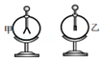

A．甲和乙都不变 B．甲变小，乙张开

C．甲变大，乙不变 D．甲闭合，乙张开

2．如图所示，下列说法错误的是（　　）

A．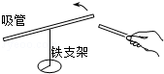

如图，手拿丝绸摩擦过的玻璃棒靠近饮料吸管时细管被吸引，是因为饮料吸管带负电

B．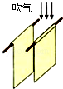

如图，向两张纸中间吹气时，两张纸向中间靠拢，是因为中间空气流速大，压强小

C．菁优网：http://www.jyeoo.com

如图，迅速向下压缩活塞，棉花被点燃，是因为对空气做功，空气内能增加

D．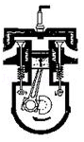

如图，此时热机的能量转化是机械能转化为内能

3．有甲、乙、丙、丁四个轻质小球，乙带正电，把四个小球分别两两靠近时，发现乙吸引甲，甲吸引丙，丁排除丙，则甲球（　　）

A．一定带负电 B．一定带正电

C．一定不带电 D．可能带负电，也可能不带电

4．下列关于电流的说法中正确的（　　）

A．只有自由电子的定向移动才能形成电流

B．电路中只要有电源就一定有电流

C．电路中电流的方向是从正极流向负极

D．只要有电荷的定向移动就能形成电流

5．家用电饭煲正常工作时的电流约为（　　）

A．0.03安 B．0.3安 C．3安 D．30安

6．实验室使用的小灯泡正常工作时的电流约为（　　）

A．0.05安 B．0.2安 C．1安 D．2安

7．通常情况下，下列物体属于绝缘体的是（　　）

A．人体 B．橡胶手套 C．不锈钢尺 D．铅笔芯

8．如图所示，电路可类比水路，电流的形成可类比于水流的形成．运用该方法，从工作中所起的作用来看，电路中的电源可以类比于（　　）

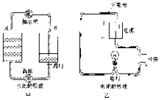

A．容器 B．抽水机 C．阀门 D．涡轮

9．如图所示的电路，下列分析正确的是（　　）

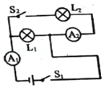

A．只闭合S1时，L2发光，L1不发光，A2测L2的电流

B．闭合S1、S2时，L1、L2并联，A2测L2的电流

C．只闭合S2时，L1发光，L2不发光，A1测L1的电流

D．闭合S1、S2时，L1、L2串联，A1、A2示数相等

10．恐怖分子在公共场所安装了炸弹，其引爆装置如图所示，引爆装置的两个电键处于闭合状态，为使引爆装置不能引爆，拆弹专家应该（　　）

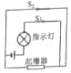

A．用一根导线使电键S1短路 B．用一根导线使电键S2短路

C．断开电键S1 D．断开电键S2

11．在如图所示的四个电路中，电源电压相同且不变，电阻R的阻值均相等，闭合电键S，电流表示数不变的是（　　）

A．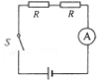 B．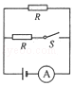 C．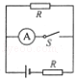 D．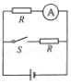

12．公交车后门两个扶杆上装有按钮，当乘客按下任一按钮，驾驶台上的指示灯亮，提醒司机有人下车．下列电路图能实现上述目标的是（　　）

A．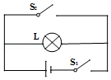 B．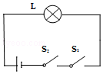 C．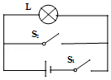 D．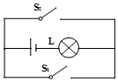

13．交通法规要求，汽车行驶时驾驶员必须系好安全带，当系好安全带时，相当于闭合开关S，指示灯不亮；未系好安全带时，相当于断开开关S，指示灯发光，报警器发出声音．下图中符合上述要求的电路图是（　　）

A．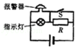 B．菁优网：http://www.jyeoo.com C．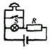 D．菁优网：http://www.jyeoo.com

14．电动自行车两刹车手柄中各有一只开关S1和S2，在行驶过程中用任一只手柄刹车时，该手柄上的开关立即断开，电动自行车停止工作，以下电路符合要求的是（　　）

A．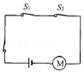 B．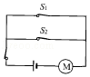 C．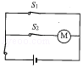 D．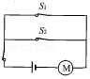

15．如图，比较的读数大小（　　）

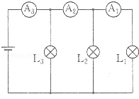

A．I1＞I2＞I3 B．I1＜I2＜I3 C．I1=I2=I D．I2＜I1＜I3

16．一段均匀的电阻线，接在6V的电源上，通过它们的电流为0.2A．若将这段电阻线等分成3段后，并联接在原电源上，则此时电路中的总电流为（　　）

A．600mA B．1.8A C．0.8A D．1.2A

17．小华组的同学们利用如图所示的电路装置来判断物体的导电性，在A、B两个金属夹之间分别接入下列物体时，闭合开关后，不能使小灯泡发光的是（　　）

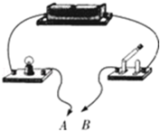

A．塑料笔杆 B．饮料吸管 C．铅笔芯 D．硬纸板

18．在图中所示的电路中，若要使L1和L2两灯组成并联电路，开关的断开与闭合情况是（　　）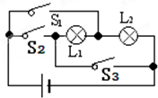

A．S1、S2断开，S3闭合 B．S1、S3闭合，S2断开

C．S1、S2、S3闭合 D．S1、S3断开，S2闭合

19．如图所示，电路中能正确测出通过灯L2的电流的是（　　）

A．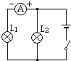 B．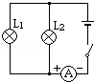 C．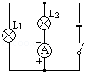 D．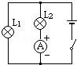

20．下列现象不能说明物体带了电荷的是（　　）

A．靠近带负电的泡沫小球相吸引

B．靠近不带电的泡沫小球相吸引

C．靠近带正电的泡沫小球相排斥

D．接触验电器的金属球使箔片张开

21．毛皮与塑料尺摩擦，由于毛皮的原子核对核外电子的束缚能力较弱，所以结果是（　　）

A．塑料尺得到电子带负电 B．塑料尺失去电子带正电

C．毛皮得到电子带负电 D．毛皮失去电子带负电

22．取两个相同的验电器甲和乙，使甲带正电，乙不带电，用带有绝缘手柄的金属棒把甲和乙连接起来，如图所示，下列说法正确的是（　　）

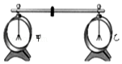

A．甲中正电荷通过金属棒流向乙，甲金属箔的张角减小

B．甲中的自由电子通过金属棒流向乙，乙金属箔的张角增大

C．甲中负电荷通过金属棒流向乙，乙中正电荷通过金属棒流向甲

D．金属棒中瞬间电流的方向从甲流向乙，乙金属箔的张角增大

23．如图所示，用一个带负电的物体 a 去接触不带电的验电器的金属球 b 时，金属球 b 也带上负电，则（　　）

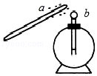

A．a 上的一些正电荷转移到 b 上，瞬时电流方向 a→b

B．b 上的一些正电荷转移到 a 上，瞬时电流方向 b→a

C．a 上的一些电子转移到 b 上，瞬时电流方向 a→b

D．a 上的一些电子转移到 b 上，瞬时电流方向 b→a

24．如图甲所示的电路中，闭合开关，两灯泡均发光，且两个完全相同的电流表指针偏转均如图乙所示，通过灯泡L1和L2的电流分别为（　　）

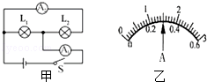

A．1.2A 1.2A B．0.3A 0.3A C．1.2A 0.3A D．1.5A 0.3A

25．如图所示是兴趣小组研究并联电路电流特点的实物图，实验中保持电源电压不变，先闭合开关S（　　）

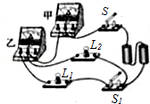

A．甲表有示数，乙表没有示数

B．再闭合开关S1，甲表示数大于乙表示数

C．再闭合开关S1，甲表示数变大，乙表示数不变

D．再闭合开关S1，甲表示数变大，乙表示数变小

26．将塑料包装袋撕成细丝后，上端打结，然后用干燥的丝绸或毛皮等顺着细丝向下捋几下，希望做成如图的各种情形，其中无法完成的是（　　）

A．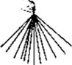 B．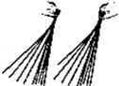 C．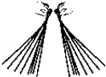 D．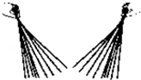

27．如图所示，小杜同学用与丝绸摩擦过的玻璃棒接触验电器的金属球，看到验电器的金属箔张开，在这个过程中（　　）

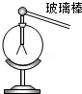

A．玻璃棒和验电器都带负电荷

B．玻璃棒带正电荷，验电器带负电荷

C．用丝绸摩擦过的玻璃棒产生了电荷

D．金属箔张开是因为同种电荷相排斥

28．科学家在探究微观粒子的过程中，认识到原子是由电子和原子核构成，而原子核又由质子和中子构成，以下粒子带负电的是（　　）

A．质子 B．电子 C．中子 D．原子核

29．摩擦起电跟物质的种类有很大关系，严格说来，与物质的结构和化学成分有关．各种物质中的电子脱离原子所需要的能量是不同的．因此，不同物质的起电顺序是不同的．见下列起电顺序表：

|  |  |  |  |  |  |  |  |  |  |  |  |
| --- | --- | --- | --- | --- | --- | --- | --- | --- | --- | --- | --- |
| 起电顺序（正→负） | | | | | | | | | | | |
| 有机玻璃 | 玻璃 | 毛皮 | 丝绸 | 纸 | 金属 | 硬胶棒 | 石蜡 | 涤纶 | 硬塑料 | 聚乙烯 | 聚丙烯 |

根据你所学的摩擦起电知识和起电顺序表，判断下列说法正确的是（　　）

A．跟纸摩擦过的硬橡胶棒带正电

B．跟纸摩擦过的玻璃棒带负电

C．跟涤纶摩擦过的硬橡胶棒带正电

D．跟涤纶摩擦过的玻璃棒带负电

30．如图所示，把一根塑料绳的一端扎紧，从另一端撕开许多细丝，用干燥的手从上向下捋几下，发现细丝张开了．下列分析正确的是（　　）

菁优网：http://www.jyeoo.com

A．细丝张开的原因是带了异种电荷互相吸引

B．细丝张开的原因与验电器的工作原理相同

C．细丝带了电是通过摩擦的方法创造了电荷

D．细丝带上了电的实质是分子在物体间的转移